R E Q U E R I M E N T O Nº. 334

SESSÃO ORDINÁRIA DE 28/4/2025

Excelentíssimo Senhor Presidente Da Câmara Municipal:

Este Vereador foi procurado por munícipes que relataram preocupações relacionadas ao ambiente externo do Pronto Socorro Adulto (PSA), local que diariamente recebe um grande número de atendimentos e desempenha papel fundamental na rede pública de saúde do município.
Conforme informado, anteriormente havia, em frente à porta principal do PSA, uma floreira que delimitava o espaço. Atualmente, com a retirada da floreira, esse trecho tem sido utilizado por frequentadores como área de permanência para fumar, sendo comum o descarte inadequado de bitucas de cigarro (fotos anexas).
A situação torna-se especialmente preocupante pelo fato de que essa área fica em frente à janela da sala de tratamento e medicação, comprometendo a qualidade do ar e gerando incômodo devido ao forte odor de cigarro, o que pode prejudicar pacientes em situação vulnerável, inclusive aqueles em tratamento respiratório.

Além disso, a lei municipal nº 6.264/2021, que "Proíbe o tabagismo nos locais que especifica”, em seu artigo 1º, inciso V, dispõe que é proibido fumar nos recintos coletivos, públicos ou privados, onde for obrigatório o trânsito ou a permanência de pessoas, assim considerados, entre outros, os seguintes locais: V - Os hospitais, creches, postos de saúde e congêneres. Desta forma, é importante orientar a população sobre a norma vigente, fazendo constar em locais visíveis a proibição.

Assim, diante do exposto, REQUEREMOS nos termos da Lei Orgânica do Município e depois de cumpridas as formalidades regimentais, que seja oficiado o Excelentíssimo Prefeito FÁBIO VIEIRA DE SOUZA LEITE e ao Secretário de Saúde DR. ANDRÉ GASPARINI SPADARO, solicitando as seguintes providências:

- A reinstalação da floreira em frente à porta principal do Pronto Socorro Adulto de Botucatu;

- A instalação de cartazes informativos na área externa do PSA sobre a Lei nº 6.264/2021, que "Proíbe o tabagismo nos locais que especifica”, deixando clara a proibição de fumar no local.

- A criação de um fumódromo sinalizado e exclusivo, com bituqueiras, preferencialmente na calçada lateral da Sabesp, de modo a afastar a fumaça das janelas e áreas de tratamento do PSA.

[Parte integrante do Requerimento nº 334/2025]

Tais medidas visam garantir um ambiente mais saudável, seguro e acolhedor para os pacientes e usuários dos serviços de saúde, bem como valorizar o espaço público com mais organização e respeito às normas sanitárias e de convivência.

Plenário “Ver. Laurindo Ezidoro Jaqueta”, 28 de abril de 2025.

Vereador Autor WELINTON JAPA
MDB

[Parte integrante do Requerimento nº 334/2025]

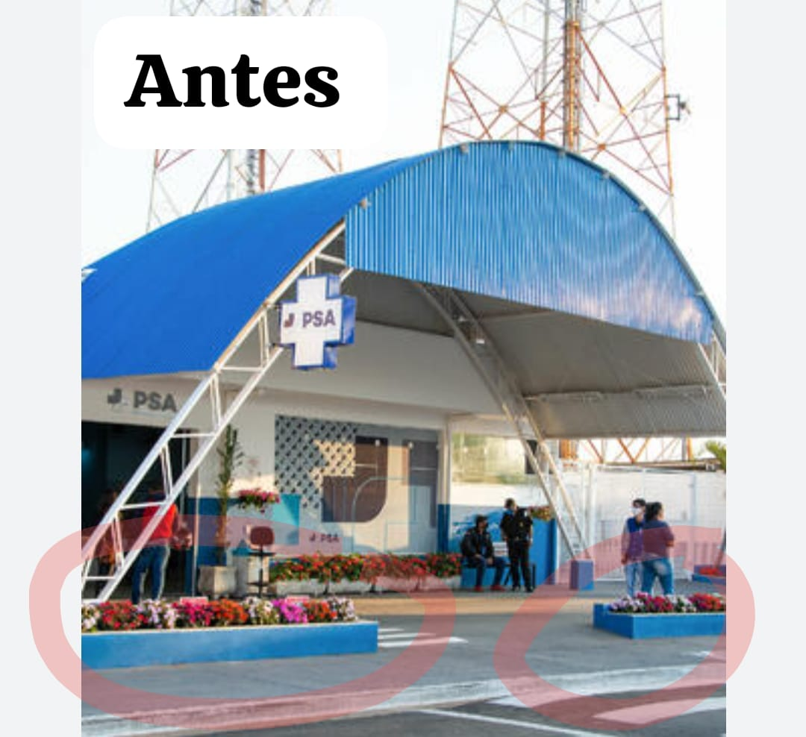

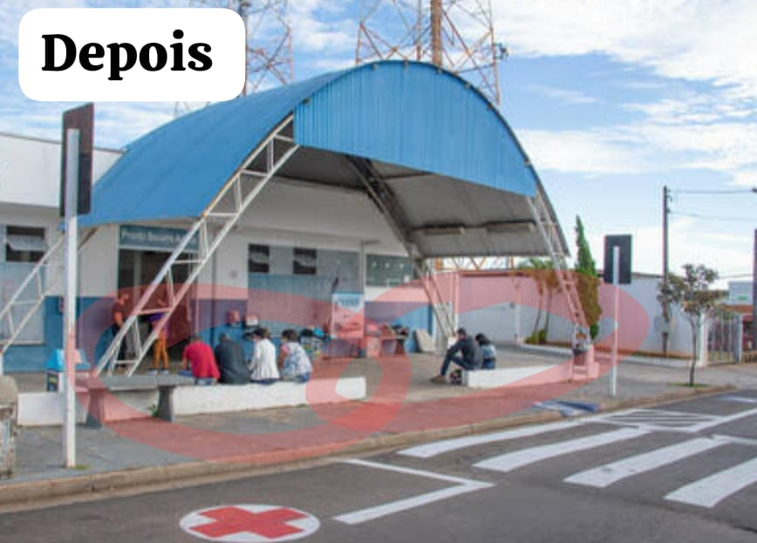

[Parte integrante do Requerimento nº 334/2025]

